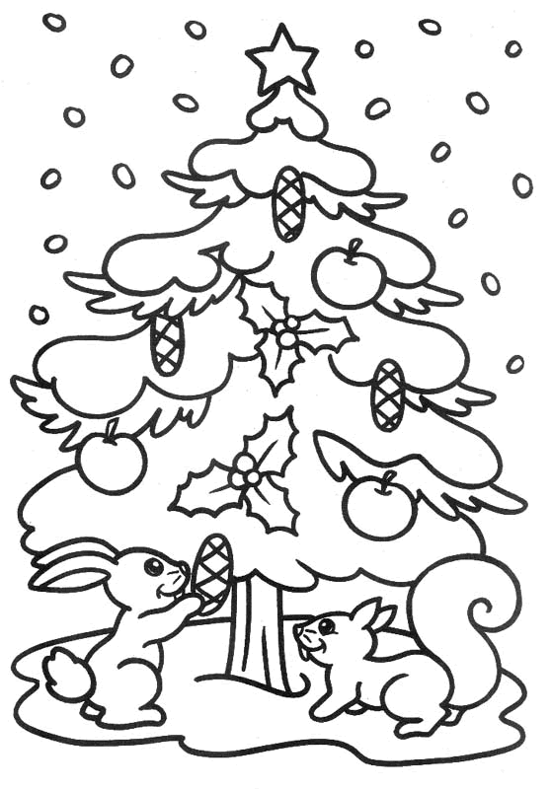
1. A TÝDENNÍ PLÁN

16. týden (19. 12. – 22. 12. 2016)

JMÉNO: …………………………………………
JAK VIDÍM SVÉ DÍTĚ?
 | CO SE BUDEME UČIT? | JAK SE MI DAŘÍ?
ČTENÍ | Slabikář str. 23 - 25  - Sluchová analýza a syntéza  - Dělení slov na slabiky  - Opakování písmen  - Čtení slabik, slov a vět | Přečtu písmena, slova a věty, ve kterých jsou písmena, která jsme se učili (tiskací i psací).  Čtu slabiky, dodržuji jejich délku a spojuji je do slov a slova do vět.  Umím převyprávět přečtený text, pohádku.
PSANÍ | Písanka 1 str. 23, 24  Písanka 2 str. 1  - Rozvoj jemné motoriky  - Správný úchop a sezení  - Nácvik psacích písmen M,  O, slabiky  První psaní – číslice 10 | Umím opsat psací písmena, slabiky a slova s písmeny, která jsme se učili.  Umím přepsat písmena a slabiky s písmeny, která jsme se učili.  Zvládám diktát písmen a slabik.
MATEMATIKA | Matematika str. 55 – 56  - Počítáme do 11  - Sčítání a odčítání do 10  - Stavby  - Rozklady čísla  - Krokování | Umím vytvořit a zapsat plán stavby a podlaží.  Zvládám sčítání a odčítání do 10.  Dokážu rozložit číslo.
PRVOUKA | Prvouka str. 31 - 32  - Nový rok | Vím, kdy jsou Vánoce, a kdy začíná nový rok.
CHOVÁNÍ | Vím, jak se mám chovat  k dospělým osobám a  spolužákům | Neubližuji spolužákům.  Zdravím.

